ICS 71.100.70
CCS Y42

T/CAFFCI XXXX—202X

团体标准

化妆品用原料
卡瓦胡椒（PIPER METHYSTICUM）根提取物
Cosmetic ingredients - Piper methysticum root extract
（征求意见稿）

在提交反馈意见时，请将您知道的相关专利连同支持性文件一并附上。

中国香料香精化妆品工业协会

202×-××-××实施

202×-××-××发布

发布
目次

前言 I
1 范围 2
2 规范性引用文件 2
3 术语与定义 2
4 基本信息 3
5 技术要求 3
6 检验方法 5
7 检验规则 6
8 标志、包装、运输、贮存及保质期 7
附录A 8
附录B 10
附录C 12

前言
本文件按照GB/T 1.1—2020《标准化工作导则 第1部分：标准化文件的结构和起草规则》的规定起草。
本文件由中国香料香精化妆品工业协会提出并归口。
本文件起草单位：西安绿天生物技术有限公司、上海上美化妆品股份有限公司、珀莱雅化妆品股份有限公司、必维科技服务（西安）有限公司、上海天祥质量技术服务有限公司。
本文件主要起草人：薛西峰、张博文、王拓、杨丽娟、沈菲、徐超、赵诗晨、朱益锐、常晓维、翟娟娟、方圆圆、袁旭艳、王浩、王凯、武晓剑、吕翠翠、苏中法。
本文件为首次发布。
请注意本文件的某些内容可能涉及专利。本文件的发布机构不承担识别专利的责任。

化妆品用原料
卡瓦胡椒（PIPER METHYSTICUM）根提取物

1 范围
本文件规定了化妆品用原料卡瓦胡椒根提取物的技术要求、检验方法、检验规则、标签、包装、运输、贮存和保质期。
本文件适用于使用溶剂提取技术从胡椒科（Piperaceae）胡椒属（Piper）植物卡瓦胡椒的干燥根提取，再经后续工艺加工制成的用于化妆品原料的卡瓦胡椒根提取物。其主要活性成分为醉椒素、甲氧基醉椒素。

2 规范性引用文件
下列文件中的内容通过文中的规范性引用而构成本文件必不可少的条款。其中，注日期的引用文件，仅该日期对应的版本适用于本文件；不注日期的引用文件，其最新版本（包括所有的修改单）适用于本文件。
GB/T 191 包装储运图示标志
GB/T 37625 化妆品检验规则
GB/T 39665 含植物提取物类化妆品中55种禁用农药残留量的测定
GB 5009.3 食品中水分的测定
GB 5009.4 食品中灰分的测定
GB/T 6682 分析实验室用水规格和试验方法
GB/T 8170 数值修约规则与极限数值的表示和判定

3 术语与定义
本文件没有需要界定的术语和定义。

4 基本信息
INCI名称：piper methysticum root extract
主要活性成分：醉椒素、甲氧基醉椒素
a）醉椒素
英文名称：kavain
分子式：C₁₄H₁₄O₃
CAS号：500-64-1
相对分子质量：230.26
结构式：
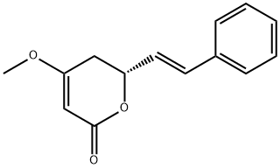
b）甲氧基醉椒素
英文名称：yangonin
分子式：C₁₅H₁₄O₄
CAS号：500-62-9
相对分子质量：258.27
结构式：

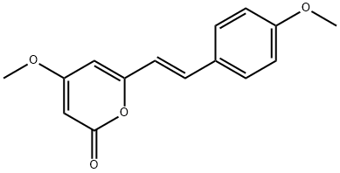

5 技术要求

5.1 工艺要求

5.1.1 植物基源
为胡椒科（Piperaceae）胡椒属（Piper）卡瓦胡椒。

5.1.2 植物原料
为产于南太平洋岛国瓦努阿图的胡椒科（Piperaceae）胡椒属（Piper）卡瓦胡椒的干燥根，秋季采挖洗净，除去细根，晒干。

5.2 产品要求

5.2.1 感官、理化指标
感官、理化指标详见表1。
- 感官、理化指标
项目 |  | 要求
感官指标 | 外观 | 类白色至浅黄色，粉末状
感官指标 | 气味 | 有特征性气味
理化指标 | 1%水溶液电导率（μS/cm） | ≤200
理化指标 | 1%水溶液pH | 4.0-7.0
理化指标 | 水分/% | ≤10.0
理化指标 | 灰分/% | ≤7.0
理化指标 | 醉椒素/ppm | ≥4000
理化指标 | 甲氧基醉椒素/ppm | ≥1000

5.2.2 微生物及有害物质指标要求
微生物及有害物质指标详见表2。
- 微生物及有害物质指标
项目 |  | 要求
微生物及有害物质指标 | 菌落总数/（CFU/g） | ≤1000
微生物及有害物质指标 | 霉菌和酵母菌总数/（CFU/g） | ≤100
微生物及有害物质指标 | 金黄色葡萄球菌/g | 不应检出
微生物及有害物质指标 | 耐热大肠菌群/g | 不应检出
微生物及有害物质指标 | 铜绿假单胞菌/g | 不应检出
微生物及有害物质指标 | 铅（Pb）/(mg/kg) | ≤10.0
微生物及有害物质指标 | 汞（As）/(mg/kg) | ≤1.0
微生物及有害物质指标 | 砷（Cd）/(mg/kg) | ≤2.0
微生物及有害物质指标 | 镉（Hg）/(mg/kg) | ≤5.0
微生物及有害物质指标 | 农残限量/(mg/kg) | 不应检出
微生物及有害物质指标 | 甲醇/(mg/kg) | ≤2000
微生物及有害物质指标 | 乙醇/(mg/kg) | ≤2000

6 检验方法

6.1 感官指标判定
启开试样后，立即嗅其气味；另取试样适量置于白色瓷盘中，在自然光线下，观察其色泽、外观，并检查有无异物。

6.2 理化指标判定

6.2.1 1%水溶液电导率的测定
按《中华人民共和国药典》（2025版）四部 通则 0681中规定的方法测定。

6.2.2 1%水溶液pH的测定
按《中华人民共和国药典》（2025版）四部 通则 0631中规定的方法测定。

6.2.3 水分的测定
按GB 5009.3-2016中规定的方法测定。

6.2.4 灰分的测定
按GB 5009.4-2016中规定的方法测定。

6.2.5 醉椒素含量的测定
按附录A中规定的方法测定。

6.2.6 甲氧基醉椒素含量的测定
按附录A中规定的方法测定。

6.3 微生物及有害物质指标的判定

6.3.1 微生物指标的测定
按《化妆品安全技术规范》（2015年版）中规定的方法检验。

6.3.2 铅
按《化妆品安全技术规范》（2015年版）第四章1.3中规定的方法检验。

6.3.3 汞
按《化妆品安全技术规范》（2015年版）第四章1.2中规定的方法检验。

6.3.4 砷
按《化妆品安全技术规范》（2015年版）第四章1.4中规定的方法检验。

6.3.5 镉
按《化妆品安全技术规范》（2015年版）第四章1.5中规定的方法检验。

6.3.6 农残限量
按GB/T 39665-2020中规定的方法测定。

6.3.7 甲醇
按《化妆品安全技术规范》（2015年版）第四章2.22中规定的方法检验。

6.3.8 乙醇
按《化妆品安全技术规范》（2015年版）第四章2.33中规定的方法检验。

7 检验规则

7.1 组批规则
按照 GB/T 37625的规定的执行。

7.2 出厂检验
由生产厂质量检验部门取样检验。外观、气味、1%水溶液电导率、1%水溶液pH、水分、灰分、醉椒素含量、甲氧基醉椒素含量、重金属（铅、汞、砷、镉）、农药残留、甲醇、乙醇、菌落总数、霉菌和酵母菌总数为出厂检验项目。
生产厂应保证每批出厂的产品都符合本文件的要求。每一批出厂的产品都应有一定格式的质量证书，内容包括出厂检验项目、产品名称、生产厂名称、生产日期和批号、净重、执行标准编号。

7.3 型式检验
7.3.1 型式检验每年不应少于1次。型式检验的项目为技术要求中的全部项目。
7.3.2 有下列情况之一时，也应进行型式检验。
- 当原料、工艺和设备发生重大改变时；
- 产品首次投产或停产6个月以上恢复生产时；
- 出厂检验与上一次型式检验结果有较大差异时；
- 生产场所改变时；
- 主管部门提出进行型式检验要求时。
7.4 判定规则
7.4.1 出厂检验、型式检验的检验结果若有1项不符合本文件要求，应重新自双倍量的包装中取样进行复验，对不合格指标进行复检，复检合格，则判该批产品合格；如仍不合格，则判该批产品不合格。
7.4.2 抽样方案与抽样方法按 GB/T 37625中有关规定进行。
7.4.3 检验结果的判定按 GB/T 8170数值修约值比较法进行。
7.4.4 使用单位有权按照本文件的检验规则和试验方法对所收到的该产品进行验收，如有异议需在收到产品15天内向生产厂提出；当供需双方对产品质量发生异议时，由双方协商解决或请仲裁单位进行仲裁分析，仲裁分析时应按本文件规定的试验方法和检验规则进行。

8 标志、包装、运输、贮存及保质期

8.1 标志
产品销售包装图示标志应按 GB/T 191执行，标注内容为：产品名称、商标(如有)、保质期(用生产日期、保质期或生产批号、限期使用日期等方式组合表示)、生产厂名称以及根据产品特点所应标注的其他内容。

8.2 包装
产品采用适宜包装，根据用户要求包装。

8.3 运输
本产品属于非危险品，任何运输工具可采用，在运输时应防火、防热、防雨淋、防受潮。运输工具应清洁、卫生、干燥，在运输过程中应轻装轻卸，不应摔撞，不应与有毒、有害、有异味、有放射性的物质混运。

8.4 贮存
贮存产品的仓库应保持清洁卫生、干燥通风、隔热、阴凉。产品应堆放在距地面不少于0.1 m、距墙壁不少于0.3 m的托板上。避免与有毒、有害、易腐、易污染等物品一起堆放。

8.5 保质期
在符合规定的运输和贮存条件下，产品在包装完整和未经启封的情况下，自生产之日起，保质期按销售包装标注执行。

附录A
（规范性）
醉椒素和甲氧基醉椒素含量的测定方法

A.1 一般规定
按照《中华人民共和国药典》（2025年版）四部 通则0512高效液相色谱法中测定法的外标法进行操作。
本文件所用试剂和水，在没有注明其他要求时，均指分析纯试剂和符合 GB/T 6682规定的三级水。实验中所用溶液在未注明用何种溶剂配制时，均指水溶液。

A.2 试剂
a）乙腈：色谱纯；
b）甲醇：色谱纯；
c）标准品：醉椒素化学成分的单体，纯度大于98%；甲氧基醉椒素化学成分的单体，纯度大于98%。

A.3. 仪器和用具
a）电子天平：分度值0.01mg；
b）超纯水机；
c）真空抽滤装置；
d）高效液相色谱仪；
e）一次性医用注射器；
f）移液管；
g）容量瓶；
h）超声波清洗仪；
i）0.22 μm有机相微孔过滤膜。

A.4 色谱条件
a）波长：246 nm；
b）流速：1.0 mL/min；
c）柱温：35℃；
d）色谱柱： C18反相色谱柱，25cm×4.6mm，粒径5 μm，或同等性能的色谱柱；
e）流动相A：水；
f）流动相B：甲醇；
g）流动相C：乙腈；
h）流动相：V_{流动相A}：V_{流动相B}：V_{流动相c}=38:21:26；
i）进样量：5 μL。

A.5 操作步骤
A.5.1 试样供试液的制备：称取试样约0.2 g-1.0 g（精确到0.0001 g）于50 mL容量瓶中，加甲醇至30 mL溶解，超声溶解30min，取出冷却至室温，加甲醇定容至刻度，反复摇匀2min，可适当调整溶液稀释倍数使待测样品的峰面积在标准曲线内，经0.22 μm滤膜过滤，作为待测溶液。
A.5.2 标准品溶液的制备：精密称取醉椒素标准品适量，加甲醇溶解并定容，制成浓度为0.8 mg/mL的标准品溶液，作为标准品储备液。分别精密吸取标准品储备液0.5 mL、0.25 mL、0.5 mL、0.75 mL和1 mL置于50 mL、10 mL、10 mL、10 mL和10 mL容量瓶中，加甲醇稀释并定容至刻度，摇匀。
精密称取甲氧基醉椒素标准品适量，加甲醇溶解并定容，制成浓度为0.6 mg/mL的标准品溶液，作为标准品储备液。分别精密吸取标准品储备液0.5 mL、0.25 mL、0.5 mL、0.75 mL和1 mL置于50 mL、10 mL、10 mL、10 mL和10 mL容量瓶中，加甲醇稀释并定容至刻度，摇匀。
A.5.3 将试样供试液、标准品溶液各5 μL分别注入高效液相色谱仪。

A.6 计算
外标法计算各目标成分含量以 $\text{X}$ 计，按式（A.1）计算：
$\text{X}\text{=}\frac{{\text{C}}_{\text{x}}\text{×}\text{V}}{{\text{m}}_{\text{x}}\text{×}\text{1000}}\text{×}\text{f}$ (A.1)
式中：
$\text{X}$—试样中各目标成分的含量，单位毫克每千克（mg/kg）；
${\text{C}}_{\text{x}}$—由标准曲线求得试样中各成分的浓度，单位为毫克每毫升（mg/mL）；
$\text{V}$—试样的稀释体积，单位为毫升（mL）；
${\text{m}}_{\text{x}}$—试样的称样量，单位为克（g）；
$\text{f}$—稀释倍数。

附录B
（资料性）
醉椒素标准品和甲氧基醉椒素标准品的高效液相色谱标准图谱和相对保留时间

B.1 醉椒素标准品的高效液相色谱标准图谱见图B.1。
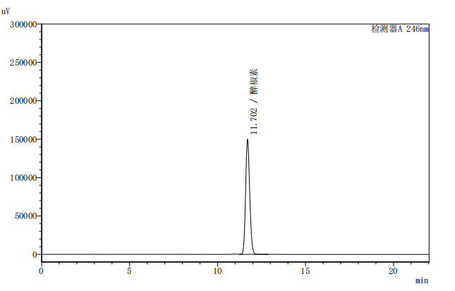
图B.1 醉椒素标准品的高效液相色谱标准图谱
B.2 醉椒素标准品的相对保留时间见表B.1。
表B.1 醉椒素标准品的相对保留时间
组分名称 | 相对保留时间/min
醉椒素 | 11.702

B.3 甲氧基醉椒素标准品的高效液相色谱标准图谱见图B.2。
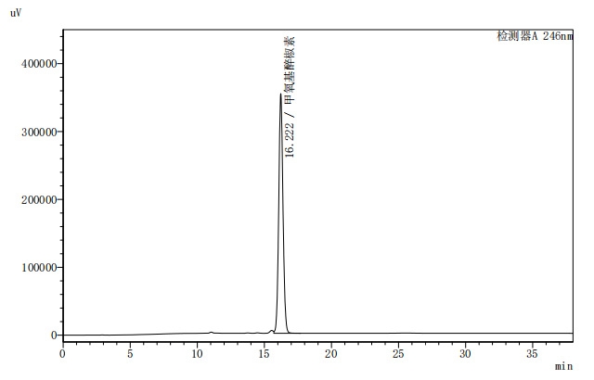
图B.2 甲氧基醉椒素标准品的高效液相色谱标准图谱
B.4 甲氧基醉椒素标准品的相对保留时间见表B.2。
表B.2 甲氧基醉椒素标准品的相对保留时间
组分名称 | 相对保留时间/min
甲氧基醉椒素 | 16.222

附录C
（资料性）
卡瓦胡椒根提取物高效液相色谱图谱
C.1 卡瓦胡椒根提取物高效液相色谱图谱见图C.1。
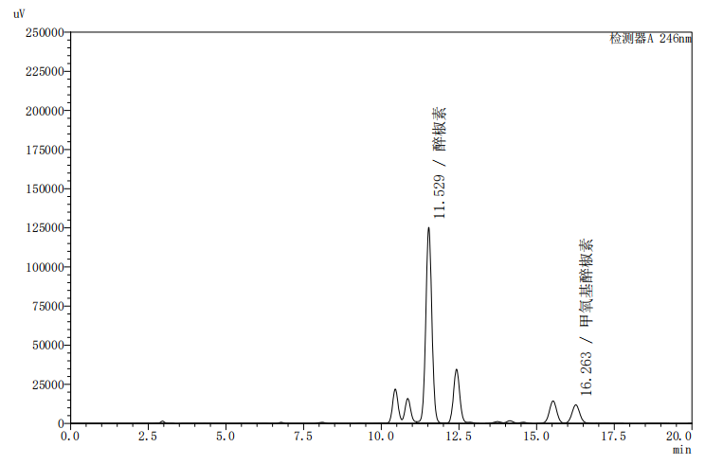
图C.1 卡瓦胡椒根提取物高效液相色谱图谱

参 考 文 献
[1]《化妆品安全技术规范》（2015年版）（国家食品药品监督管理总局公告2015年第268号）
[2]《化妆品标签管理办法》（国家食品药品监督管理总局公告 2021 年第 77 号）
[3]《中华人民共和国药典》（2025年版）

________________________

